Nama: Anjasmara Tanjung Shakti

NIM: 2022018015

Prodi: Informatika

Kelompok: 1

1. Antarmuka

Login screen(Fredimus Kasang)

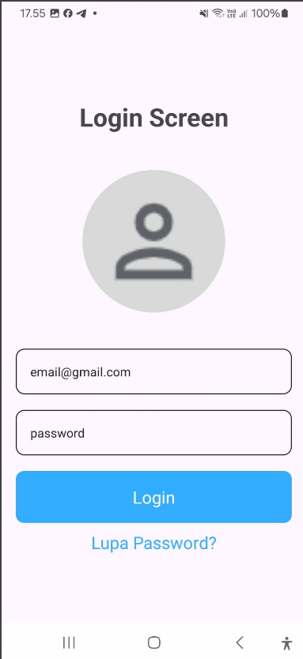

Login screen digunakan untuk login user dengan memasukkan email dan password

Profil screen(Anjasmara Tanjung Shakti)

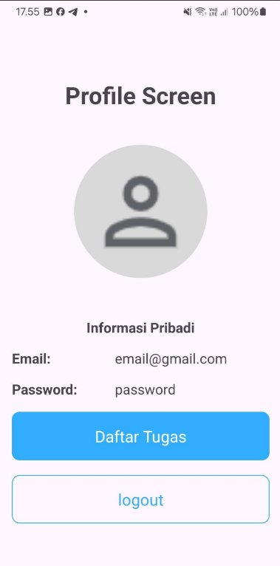

Digunakan untuk menampilkan data profil pengguna

Daftar Tugas(Imam Fadli V)

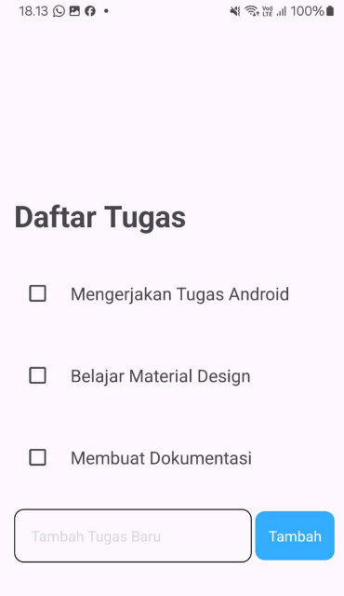

Berfungsi untuk melihat daftar tugas pengguna

1. Login screen:

Menggunakan linear layout dengan orientation vertical sebagai view grloup dasarnya. Tombol menggunakan textview dengan warna tombol dan border radius dari background resource drawable, begitu juga dengan input email dan password menggunakan background resource drawable untuk border

Profil Screen:

Sama seperti login screen menggunakan linear layout orientation vertical sebagai view group utama. Logo orang menggunakan icon dari fonts google icon dan lingkarannya menggunakan resource drawable sebagai background. Layout email dan password menggunakan linear layout dengan orientation horizontal dan untuk tombolnya sama seperti tombol login.

Daftar Tugas Screen:

Menggunakan linear layout vertical sebagai view group dasar dan untuk ketiga pilihan menggunakan checkbox dan textview dengan orientation horizontal. Untuk membuat tombol dan inputnya sama seperti login dengan linear layout horizontal.

1. Terdapat 3 activity yaitu activity login yang pertama, activity profil screen yang kedua dan activity daftar tugas yang ketiga.

4. Folder Project Manager

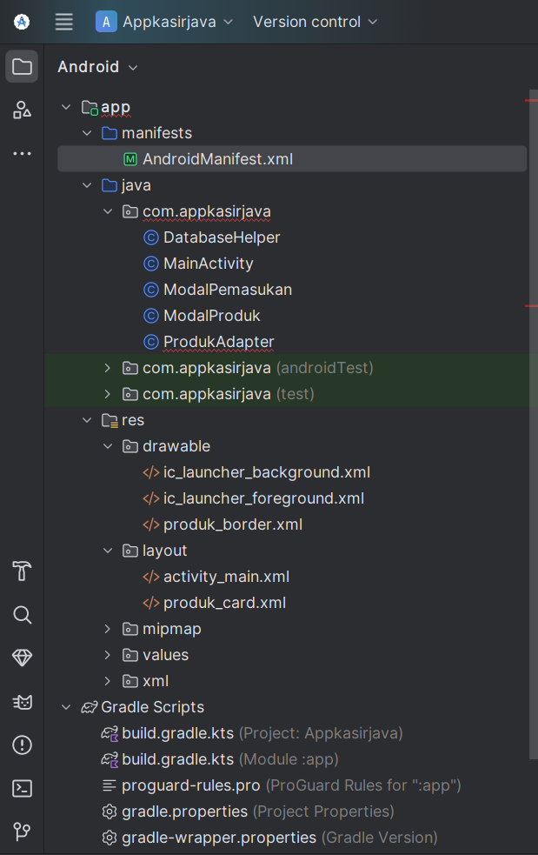

Berfungsi untuk mengatur folder project android studio. Folder ini berisi:

* Folder app(berisi):
  + Folder manifest berisi file manifest yang biasanya untuk mengatu perizinan aplikasi di hp android.
  + Folder java berisi folder package aplikasi yang di dalamnya berisi semua activity dan class-class yang di butuhkan di aplikasi
  + Folder res(berisi):

- folder drawable yang berisi icons ataupun resource yang terkadang dibutuhkan oleh layout

- folder layout yaitu folder yang berisi semua layout xml

- folder mipmap

-folder values biasanya berisi string ataupun warna asset yang disimpan untuk aplikasi

* Folder gradle script berisi:

File build.gradle.kts yang berisi library library yang dibutuhkan.

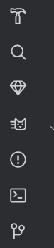

Logo palu adalah tombol untuk build

Lagu pencarian adalah logo untuk mencari sesuatu di project

Logo kucing adalah log cat untuk melihat log aplikasi untuk debugging atau mengecek bila ada error

Logo terminal untuk membuka terminal

Logo version control

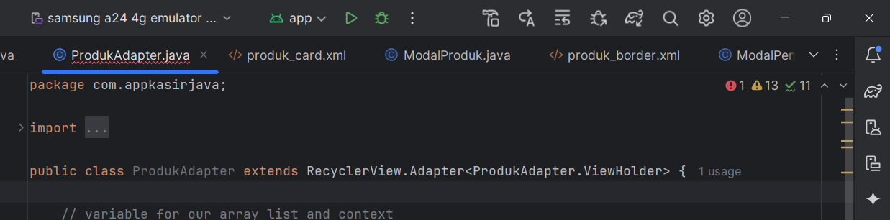

* Ujung kiri atas adalah opsi pilihan emulator
* Tulisan app adalah project kita
* Tombol play di sebelah kanan app adalah untuk run aplikasi
* Tombol serangga adalah untuk debugging
* Tombol A di tengah adalah untuk menyimpan perubahan
* Tombol tengah di posisi tengah vertical sebelah kanan sidebar adalah device manager untuk mengatur device atau emulator yang akan digunakan.
* Dibawahnya ada running device untuk melihat device atau emulator yang sedang berjalan.

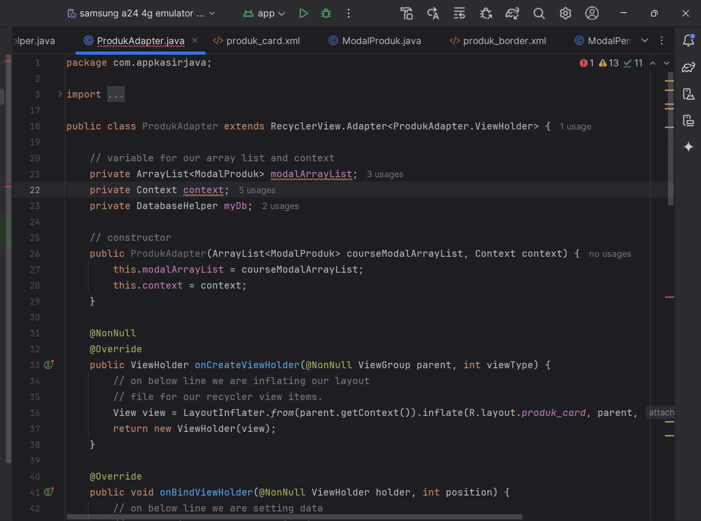

Tampilan kode program file android studio